Москва — динамично развивающийся мегаполис. Для обеспечения вызова экстренных оперативных служб при возникновении происшествия или нештатной ситуации, в Москве создана Система 112

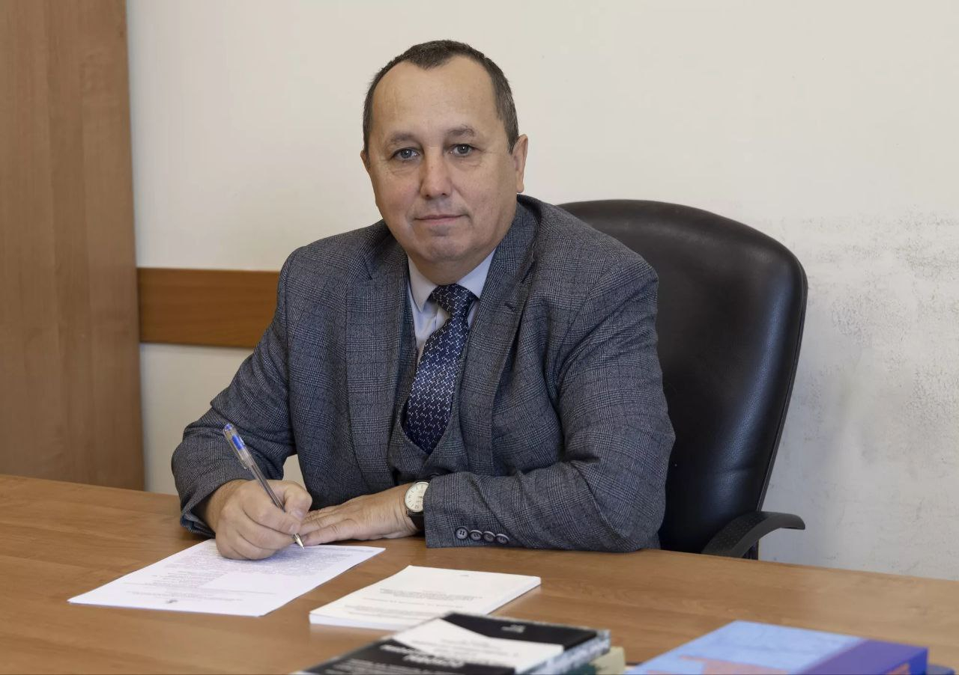

Она взаимодействует с более чем 230 различными службами столицы и Системами 112 Московской и Калужской областей.
Два года назад в учебно-методическом центре был организован отдел подготовки специалистов экстренных оперативных служб, обеспечивающих прием и обработку сообщений.
Возглавил подразделение кандидат технических наук Александр Сергаков, с которым мы побеседовали о том, как организован процесс обучения сегодня, и о ближайших планах коллектива отдела.
— Александр Григорьевич, конечно, два года — небольшой срок для становления такого масштабного направления. Какие итоги уже можно подвести?
— Сложно говорить о глобальных итогах, но штат отдела растет профессионально, появляются новые программы, которые корректируются с учетом современных реалий. За прошедший отрезок времени было обучено около 600 диспетчеров и операторов.
— Расскажите, как организован процесс обучения и что в ближайших планах отдела?
— Наши программы состоят из теоретической и практической части.
Теорию слушатели осваивают на лекциях в аудиториях, практическую же часть подготовки — в Системе 112 Москвы, пожарно-спасательных и аварийно-спасательных отрядах столичного Пожарно-спасательного центра.
В этом им помогают опытные диспетчеры и операторы, которые показывают и рассказывают, как оснащены их рабочие места, по какому алгоритму происходит сбор и передача информации.
Группы обязательно посещают сотрудников и других экстренных оперативных служб города, чтобы увидеть реальную, «живую» работу специалистов смежных направлений деятельности.

